淡江時報 第 1190 期
時報中心記者研習 業師提示增能技巧
學生大代誌
【記者曾晨維淡水校園報導】淡江時報與媒體中心9月21日在B302A，舉辦「113學年度記者暑期研習會」。秘書長馬雨沛於開訓典禮表揚優秀記者，表示時報中心為學生記者提供紮實的採訪與攝影訓練管道，鼓勵大家把握每次的學習機會，提升專業技能。時報中心主任潘劭愷勉勵記者們持續累積作品、充實履歷，為日後的職涯奠定堅實的基礎。

本次研習邀請中央通訊社影劇記者、本校中文系校友王心妤，以「關於影劇記者的那些事」為題，分享自身日常採訪的寫作經驗與技巧，透過三金獎的實例介紹，讓學生對於新聞採訪的細節有更深入的理解。王心妤提醒，採訪前應準備充足、勇於提問，寫稿宜使用倒金字塔結構呈現重點內容，並確實做好資訊查證。

第二場由中央通訊社攝影記者、本校大傳系校友趙世勳，主講「當代攝影記者：現場觀察與圖像敘事」。他鼓勵大家多觀看攝影作品，閱讀文字作品，累積新聞現場的經驗，以提升自己的綜合表現。過程中，趙世勳以自身的作品集，說明在不同環境中所運用的攝影訣竅，並於現場示範打光技巧，引導學生了解如何在光線變化下掌握拍攝細節。

「報導就像白菜般，能被層層地剝開，看到不同的面向。」第三場由王道旺台媒體副社長王宛茹帶來「新聞專題實務分享」，她表示，新聞寫作要深入淺出、融會貫通、去蕪存菁，並搭配具有畫龍點睛效果的照片，使報導更具感染力。同時列舉多個專題案例，啟發學生對專題報導的靈感與思路。

獲選優秀文字記者的中文三吳沂諠分享，「我已三度獲此獎項，感謝時報和編輯們的細心栽培。每次出任務都是寶貴的學習機會及成長經驗，幾年下來收穫頗多。」優秀新人記者、大傳三游寶綸表示，透過課程學會多種採訪及攝影技巧，例如運用移動位置來取得不同角度的畫面。攝影記者、大傳二林郁翔分享，「參與研習讓我學會攝影的打光技術，日後會應用在實際拍攝中，希望能拍出更好的作品。」
2024/09/30

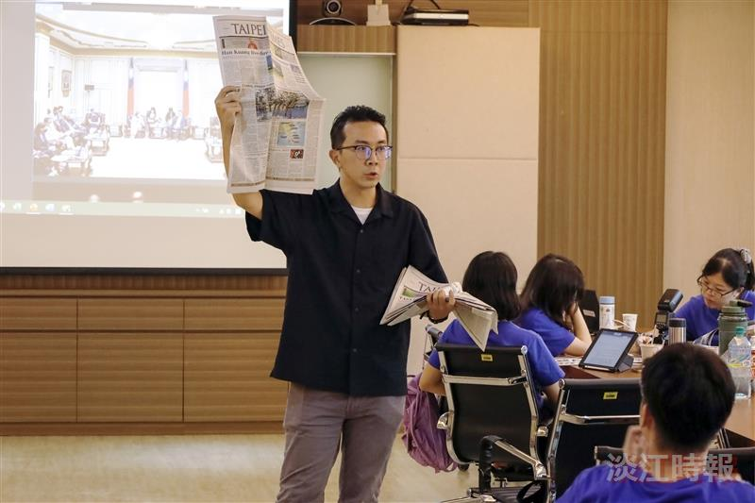
淡江時報與媒體中心記者暑期研習會，邀請中央社攝影記者、本校大傳系校友趙世勳談新聞攝影。（攝影／黃音然）

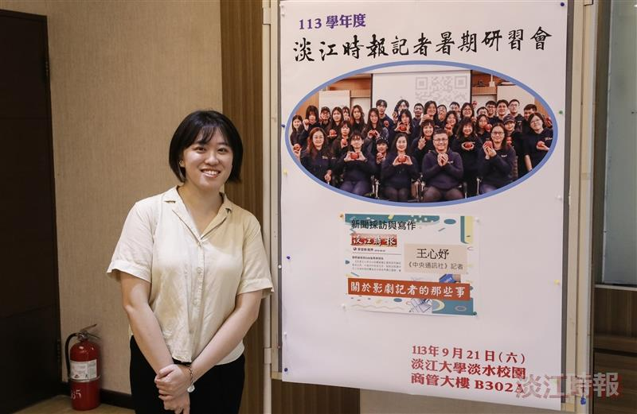
中央社影劇記者、本校中文系校友王心妤，分享日常採訪的寫作經驗與技巧。（攝影／范浩群）

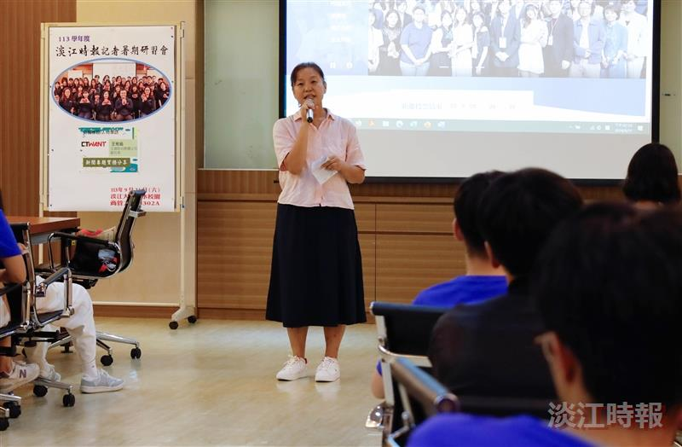
王道旺台媒體副社長王宛茹主講「新聞專題實務分享」。（攝影／李作皊）

